7. 4. anglický jazyk - skupina B. Frimmelové

Milí sedmáci,
v páteční hodině se budeme věnovat stupňování přídavných jmen. Proto by bylo dobré, abyste si některá přídavná jména připomněli a naučili se třeba i pár nových. Vaším dnešním úkolem bude k jednotlivým přídavným jménům na další straně napsat jejich protiklady (Kdo bude mít více jak polovinu přídavných jmen správně doplněnou, získá jedničku).
Při práci můžete používat slovník. Kdo nemá doma tištěný, může využít tento online slovník: https://slovniky.lingea.cz/anglicko-cesky

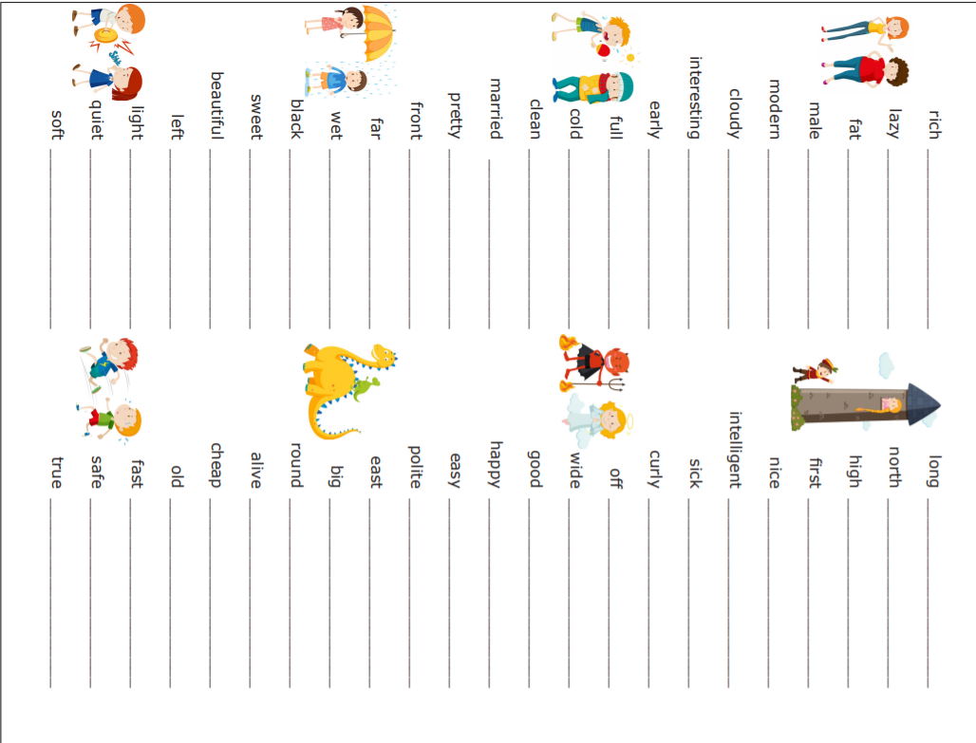
hardworking
poor

